**LAPORAN DESAIN APLIKASI PYTHON**



**DI SUSUN OLEH :**

Tamara Cindy Samsita Rani (2055201098)

Ayu Lestari (2055201017)

M. Imam Romadhon (2055201096)

Mata Kuliah : KRIPTOGRAFI 7.1

Dosen Pengampu : Harry Witriyono S.P.,M.Kom

**PROGRAM STUDI TEKNIK INFORMATIKA**

**FAKULTAS TEKNIK**

**UNIVERSITAS MUHAMMADIYAH BENGKULU**

**TA 2023**

Dibawah ini merupakan program Enskripsi yang dibuat oleh Tamara Cindy Samsita Rani.

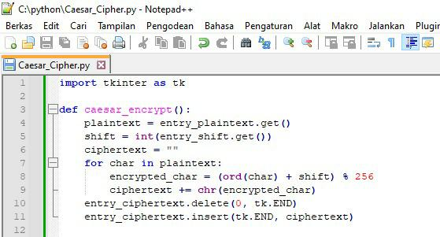

Dibawah ini merupakan program Deskripsi yang dibuat oleh M Imam Romadhon

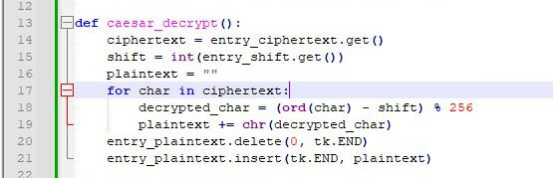

Dibawah ini merupakan program desain yang dibuat oleh Ayu Lestari.

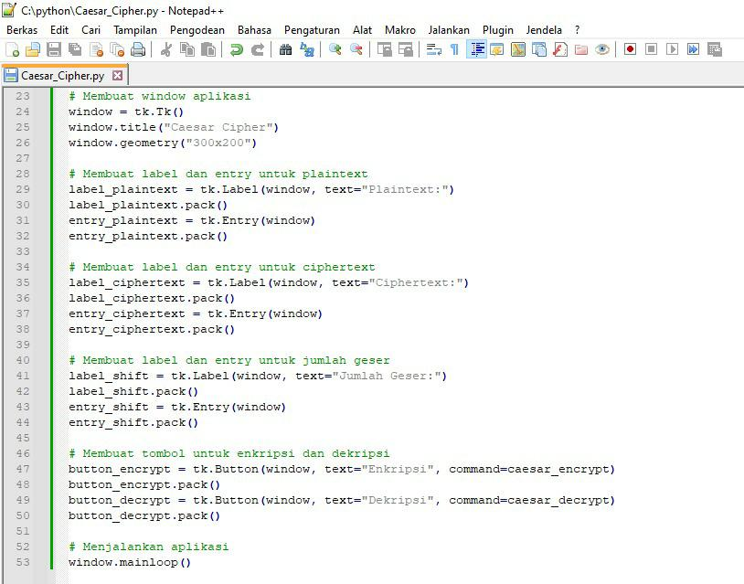

Contoh 1

Jika kita masukkan Plaintext dengan nama kita contoh tamara cindy kemudian Ciphertextnya kita masukkan juga nama tamara cindy kemudian kita masukkan jumlah geser bebas dengan angka apa saja asal tidak melewati batas kode ASCII 256, lalu kita klik tombol atau button Enkripsi maka Chipertextnya akan berubah seperti gambar di bawah ini :

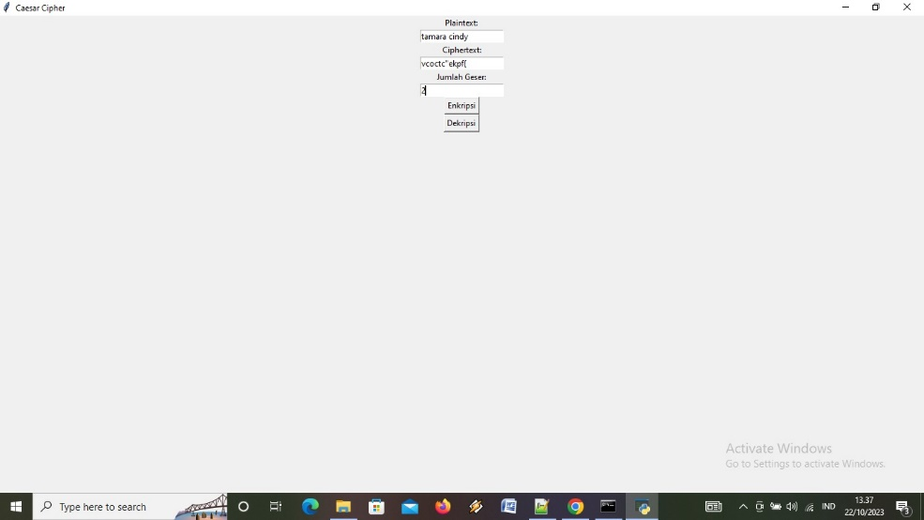

Contoh 2

Jika kita masukkan Plaintext dengan nama kita contoh ayu lestari kemudian Ciphertextnya kita masukkan juga nama ayu lestari kemudian kita masukkan jumlah geser bebas dengan angka apa saja asal tidak melewati batas kode ASCII 256, lalu kita klik tombol atau button Deskripsi maka Plaintextnya akan berubah seperti gambar di bawah ini :

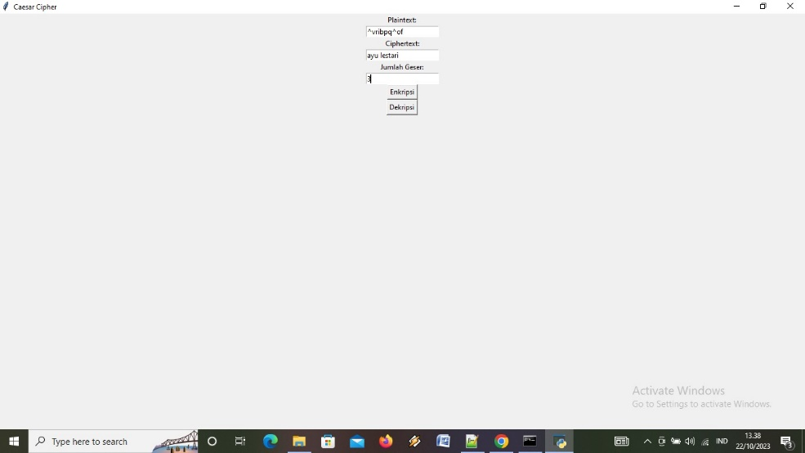

Contoh 3

Jika kita masukkan Plaintext dengan nama kita contoh imam romadhon kemudian Ciphertextnya kita masukkan juga nama imam romadhon kemudian kita masukkan jumlah geser bebas dengan angka apa saja asal tidak melewati batas kode ASCII 256, lalu kita klik tombol atau button Deskripsi maka Plaintextnya akan berubah seperti gambar di bawah ini :

